|  |
| --- |
| 第12回岩国市消費生活川柳　応募用紙 |
| テーマ番号（いずれかに〇）　　　１　・　２　・　３　・　４　・　５ |
| 応募作品（消費生活川柳） |
| フリガナ |
| 名前 |
| 住所 |
| 電話番号 |
| 学校名 |
| 学年・組　　　　　　　　　　　　　　　年　　　　　　　組 |

**------------------------------------------　きりとり線　------------------------------------------**

**＜応募の決まり＞**

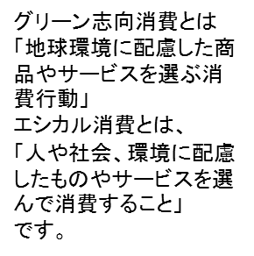○応募資格　市内在住または市内の小中学校・高等学校等に通学する児童・生徒

○上記応募用紙に記入し、郵送・FAX・メールでご応募ください

○しめきり　令和７年９月５日（金）

○１人１作品で、作品は自作未発表のものに限ります

○５つのテーマの中から一つを選び、それについてお考えください

**1.悪質商法や詐欺などにだまされないように呼びかけるもの**

**2.グリーン志向消費について。明日の地球を救うため消費者にできること**

**3.食品ロス対策などエシカル消費を意識した生活について**

**4.デジタル機器やデジタル情報との上手な付き合い方について**

**5.生活を支えるお金の大切さについて**

○採用作品の著作権は岩国市消費生活センターに帰属します

○お送り頂いた個人情報は、消費生活川柳に関する業務以外には一切使用しません

※　テーマ３については、消費者庁ホームページに詳しい説明があります。是非ご覧ください！



**＜問い合わせ先＞**

岩国市役所　くらし安心安全課内　消費生活センター

〒740-8585　岩国市今津町一丁目14番51号

TEL:29-5017　 FAX:22-2866

メール:ciwakuni@city.iwakuni.lg.jp